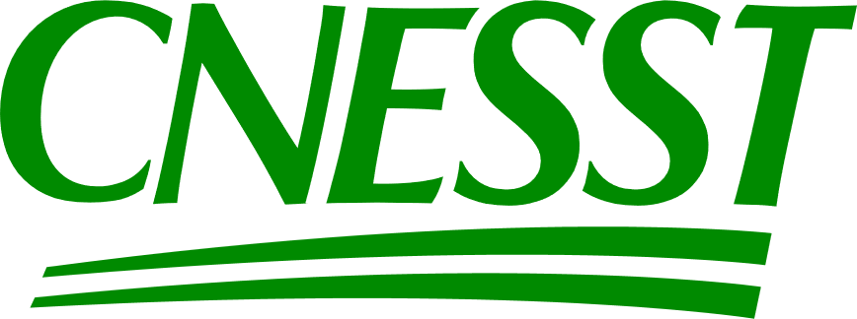
Droit de refuser de faire une tâche
Dans certaines circonstances, les travailleuses et les travailleurs peuvent refuser de faire une tâche.
Travail dangereux
Si un travailleur croit qu’une tâche est dangereuse pour lui ou pour une autre personne, il doit aviser immédiatement son supérieur (ou un représentant de l'employeur). Il doit lui dire pourquoi il considère que la tâche présente un danger. C’est son droit de refuser d'exécuter cette tâche. La travailleuse ou le travailleur doit rester disponible sur les lieux de travail pour exécuter d'autres tâches.
L’employeur et le travailleur ou son représentant (représentant à la prévention, représentant syndical ou la personne désignée par le travailleur qui exerce le droit de refus) doivent proposer des mesures et apporter des correctifs pour résoudre le problème ensemble. Si aucune solution satisfaisante n’est trouvée, ils peuvent demander l’intervention d’un inspecteur de la CNESST. L’inspecteur détermine si le danger justifie le refus de faire la tâche. Le Cadre d’intervention en prévention-inspection : Droit de refus fournit tous les détails de l’intervention d’un inspecteur.
Pour prendre sa décision, l’inspecteur consulte les différentes parties, prend connaissance du dossier et consulte toutes les informations mises à sa disposition. Sa décision entre vigueur immédiatement et doit être respectée même si l’employeur ou le travailleur ne sont pas d’accord. Ils peuvent demander une révision de la décision à la CNESST.
L'employeur peut demander à quelqu’un d’autre de remplacer la personne qui refuse de faire une tâche lorsque :
- l’employeur et le représentant à la prévention considèrent que le refus n’est pas justifié
- l’employeur et le représentant à la prévention considèrent que le refus est justifié uniquement dans le cas particulier du travailleur
Le remplaçant doit être informé de l’exercice du droit de refus en cours ainsi que des motifs. Il peut alors accepter ou refuser d'exécuter la tâche.
Malgré ces règles, une personne ne peut pas refuser de faire une tâche :
- si son refus a pour conséquence de mettre en danger la vie, la santé ou la sécurité d’autres personnes
- s’il y a un risque de destruction ou de détérioration grave de biens ou d’immeubles ou dans tout autre cas de force majeure
- si ce refus va à l’encontre de son code de déontologie

